 | Carátula para entrega de prácticas
Facultad de Ingeniería |  | Laboratorio de docencia

Laboratorios de computación
salas A y B

Profesor: | M.I. Marco Antonio Martínez Quintana
Asignatura: | Fundamentos de la Programación
Grupo: | 3
No de Práctica(s): | 7
Integrante(s): | Sánchez Estrada Angel Isaac
No. de Equipo de cómputo empleado: | No aplica
No. de Lista o Brigada: | 46
Semestre: | Primero
Fecha de entrega: | 16 de noviembre del 2020
Observaciones: | Ninguna

CALIFICACIÓN: __________
Fundamentos de Lenguaje C
Objetivo:
Elaborar programas en lenguaje C utilizando las instrucciones de control de tipo secuencia, para realizar la declaración de variables de diferentes tipos de datos, así como efectuar llamadas a funciones externas de entrada y salida para asignar y mostrar valores de variables y expresiones.

Introducción:
Ya que un problema dado es identificado y ha sido analizado (se identifican los datos de entrada y la salida deseada), que se diseña un algoritmo que lo resuelva de manera eficiente y sencilla (procesamiento de datos), y que se ha representado el algoritmo de manera gráfica o escrita (diagrama de flujo o pseudocódigo) para que posteriormente se pueda proceder a la etapa de codificación. La codificación se puede realizar en cualquier lenguaje de programación estructurada, como lo son Pascal, Python, Fortran o PHP. En esta practica se utiliza el lenguaje C como codificación.
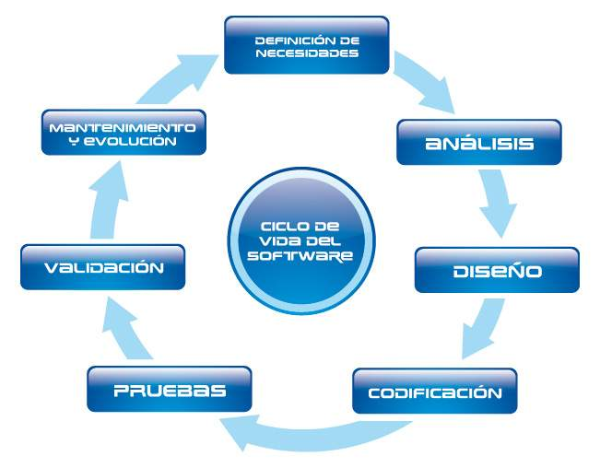

Lenguaje de programación
El proceso de desarrollo del lenguaje C se origina con la creación de un lenguaje llamado BCPL, que fue desarrollado por Martin Richards.

BCPL tuvo influencia en un lenguaje llamado B, el cual se usó en 1970 y fue inventado por Ken Thompson, esto permitió el desarrollo de C en 1971, el cual lo inventó e implementó Dennis Ritchie.

C es un lenguaje de programación de propósito general que ofrece como ventajas economía de expresión, control de flujo y estructuras de datos y un conjunto de operadores.

C es un lenguaje de propósito general basado en el paradigma estructurado. El teorema del programa estructurado, demostrado por Böhm-Jacopini, dicta que todo programa puede desarrollarse utilizando únicamente 3 instrucciones de control:
- Secuencia
- Selección
- Iteración
Por otro lado, C es un lenguaje compilado, es decir, existe un programa (llamado compilador) que, a partir de un código en lenguaje C, genera un código objeto (ejecutable).

Para crear un programa en C se siguen tres etapas principales: edición, compilación y ejecución.

- Edición: Se escribe el código fuente en lenguaje C desde algún editor de textos.
- Compilación: A partir del código fuente (lenguaje C) se genera el archivo en lenguaje máquina (se crea el programa objeto o ejecutable).
- Ejecución: El archivo en lenguaje máquina se puede ejecutar en la arquitectura correspondiente.

Un programa en C consiste en una o más funciones, de las cuales una de ellas debe llamarse main( ) y es la principal.

Al momento de ejecutar un programa objeto (código binario), se ejecutarán únicamente las instrucciones que estén definidas dentro de la función principal. La función principal puede contener sentencias, estructuras de control y comentarios. Dentro de las sentencias se encuentran la declaración y/o asignación de variables, la realización de operaciones básicas, y las llamadas a funciones.

COMENTARIOS
Es una buena práctica en cualquier lenguaje de programación realizar comentarios para documentar el programa. En C existen dos tipos de comentarios: el comentario por línea y el comentario por bloque.

El comentario por línea inicia cuando se insertan los símbolos '//' y termina con el salto de línea (hasta donde termine el renglón)

El comentario por bloque inicia cuando se insertan los símbolos '/*' y termina cuando se encuentran los símbolos '*/'. Cabe resaltar que el comentario por bloque puede abarcar varios renglones.

Ejemplo

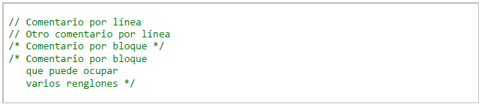

Código con comentarioD

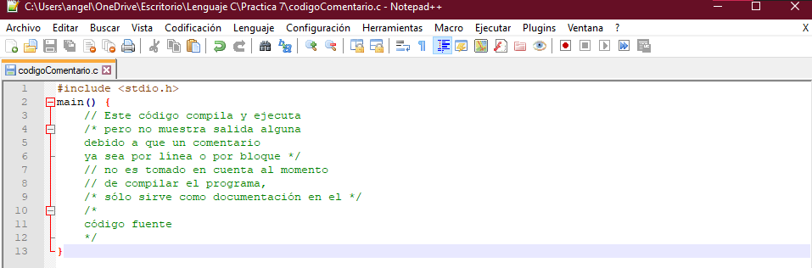

NOTA. Al iniciar el programa se deben agregar todas las bibliotecas que se van a utilizar en el mismo, es decir, funciones externas necesarias para ejecutar el programa. En lenguaje C la biblioteca estándar de entrada y salida está definida en 'stdio.h' (standard in out) y provee, entre otras, funciones para lectura y escritura de datos que se verán a continuación.

Declaración de variables

Para declarar variables en C se sigue la siguiente sintaxis:

[modificadores] tipoDeDato identificador [= valor];

Por lo tanto, una variable puede tener modificadores (éstos se analizarán más adelante y son opcionales), debe declarar el tipo de dato que puede contener la variable, debe declarar el identificador (nombre o etiqueta) con el que se va a manejar el valor y se puede asignar un valor inicial a la variable (opcional).

También es posible declarar varios identificadores de un mismo tipo de dato e inicializarlos en el mismo renglón, lo único que se tiene que hacer es separar cada identificador por comas.

tipoDeDato identificador1[= valor], identificador2[= valor];

Tipos de datos

Los tipos de datos básicos en C son:
- Caracteres: codificación definida por la máquina.
- Enteros: números sin punto decimal.
- Flotantes: números reales de precisión normal.
- Dobles: números reales de doble precisión.

Las variables enteras que existen en Lenguaje C son:
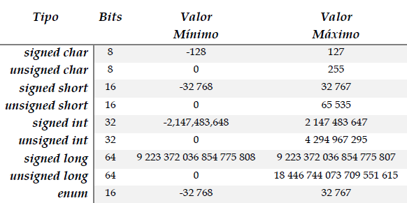

Si se omite el clasificador por defecto se considera ‘signed’.

Las variables reales que existen en Lenguaje C son:

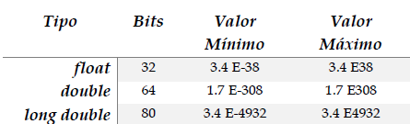
Las variables reales siempre poseen signo.

Para poder acceder al valor de una variable se requiere especificar el tipo de dato. Los especificadores que tiene lenguaje C para los diferentes tipos de datos son:

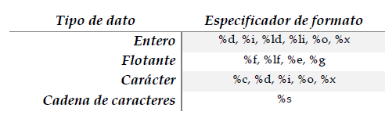

El especificador de dato se usa para guardar o imprimir el valor de una variable.

Para imprimir un valor entero en base 10 se pueden usar los especificadores %d o %i (%ld ó %li para enteros largos), para imprimir un valor entero en base 8 se utiliza el especificador %o y para imprimir un valor entero en base 16 se utiliza el especificador %x.

Un valor real se puede imprimir con el especificador %f para reales de precisión simple, %lf para reales de doble precisión, %e (notación científica) y %g (redondea la parte fraccionaria a 3 dígitos significativos).

Una variable de tipo carácter se puede imprimir con el especificador %c, con los especificadores %i o %d para imprimir el valor del código ASCII del carácter en base 10, con el especificador %o para imprimir el valor del código ASCII del carácter en base 8 o con el especificador %x para imprimir el valor del código ASCII del carácter en base 16.

El lenguaje C también permite manejar cadenas de caracteres y éstas se pueden imprimir con el especificador %s.

NOTA: Las cadenas de caracteres se manejarán cuando se aborde el tema de arreglos.

Identificador
Un identificador es el nombre con el que se va a almacenar en memoria un tipo de dato. Los identificadores siguen las siguientes reglas:
- Debe iniciar con una letra [a-z].
- Puede contener letras [A-Z, a-z], números [0-9] y el carácter guión bajo (_).

NOTA: A pesar de que variables como 'areadeltriangulo' o 'perimetro_del_cuadrado' son declaraciones válidas como identificadores, es una buena práctica utilizar la notación de camello para nombrar las variables como convención.

En la notación de camello los nombres de cada palabra empiezan con mayúscula y el resto se escribe con minúsculas (a excepción de la primera palabra, la cual inicia también con minúscula). No se usan puntos ni guiones para separar las palabras. Además, las palabras de las constantes se escriben con mayúsculas y se separan con guion bajo.

Código declaración de variables
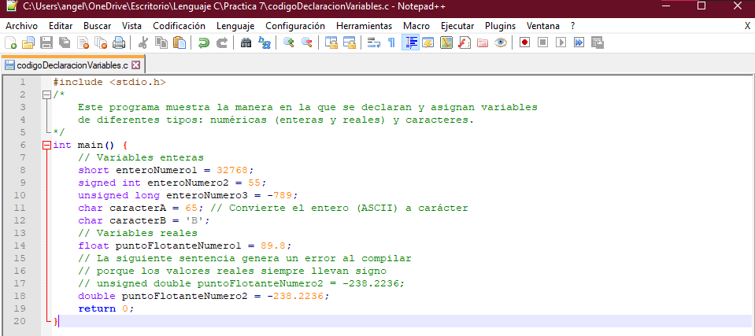

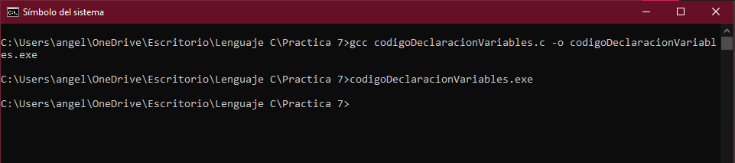

La biblioteca 'stdio.h' contiene diversas funciones tanto para imprimir en la salida estándar (monitor) como para leer de la entrada estándar (teclado).
printf es una función para imprimir con formato, es decir, se tiene que especificar entre comillas el tipo de dato que se desea imprimir, también se puede combinar la impresión de un texto predeterminado:

scanf es una función que sirve para leer datos de la entrada estándar (teclado), para ello únicamente se especifica el tipo de dato que se desea leer entre comillas y en qué variable se quiere almacenar. Al nombre de la variable le antecede un ampersand (&), esto indica que el dato recibido se guardará en la localidad de memoria asignada a esa variable.

Para imprimir con formato también se utilizan algunas secuencias de caracteres de escape, C maneja los siguientes:

\a carácter de alarma
\b retroceso
\f avance de hoja
\n salto de línea
\r regreso de carro
\t tabulador horizontal
\v tabulador vertical
‘\0’ carácter nulo

Código almacenar e imprimir variables

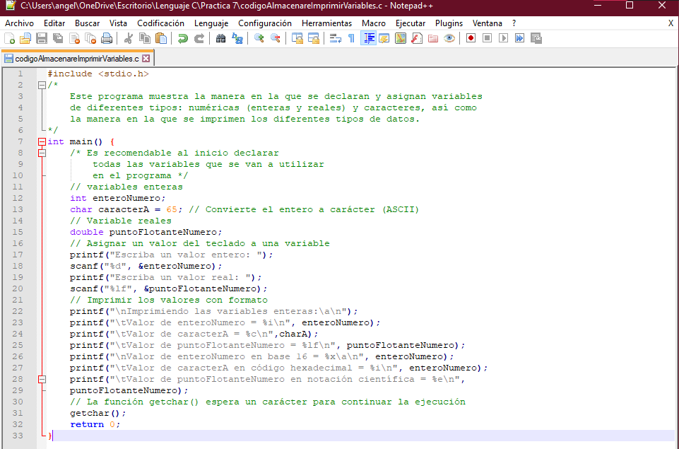

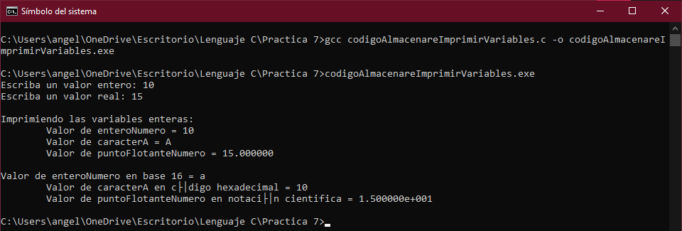

Modificación de alcance

Los modificadores que se pueden agregar al inicio de la declaración de variables son const y static.

El modificador const impide que una variable cambie su valor durante la ejecución del programa, es decir, permite para crear constantes. Por convención, las constantes se escriben con mayúsculas y se deben inicializar al momento de declararse.

Ejemplo:

El modificador static indica que la variable permanece en memoria desde su creación y durante toda la ejecución del programa, es decir, permanece estática en la memoria.

Ejemplo:

NOTA: Cuando se llegue al tema de funciones se verá la utilidad de las variables estáticas.

Código variables estáticas y constantes

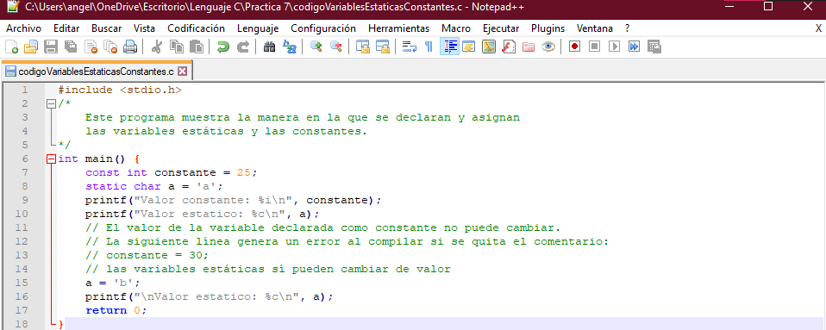

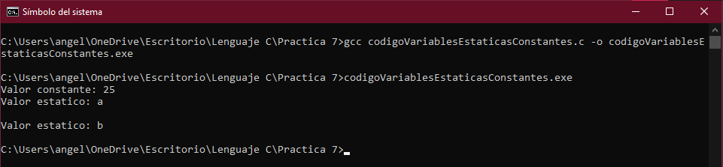

Operadores
Los operadores aritméticos que maneja lenguaje C se describen en la siguiente tabla:
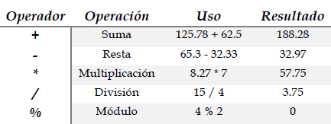

Los operadores lógicos a nivel de bits que maneja el lenguaje C se describen en la siguiente tabla:

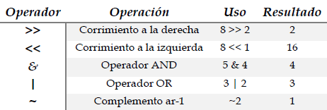

Moldeo o cast
El resultado de una operación entre dos tipos de datos iguales puede dar como resultado un tipo de dato diferente, en esos casos es necesario moldear el resultado. A este proceso se le conoce como cast.

Ejemplo
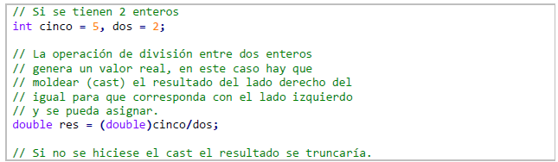

Código operadores
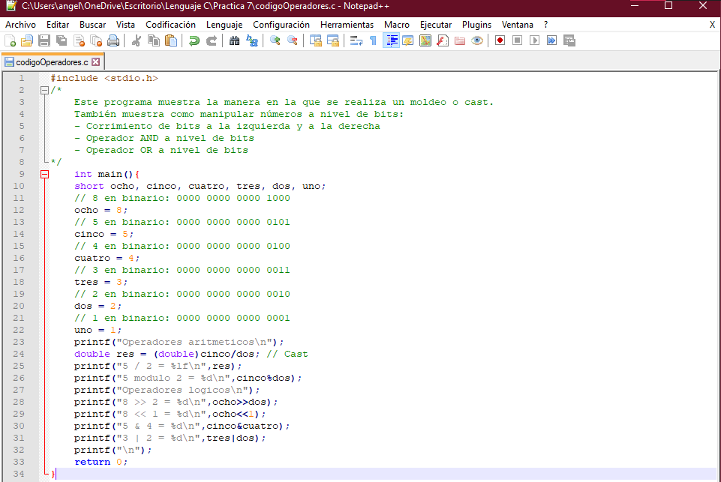

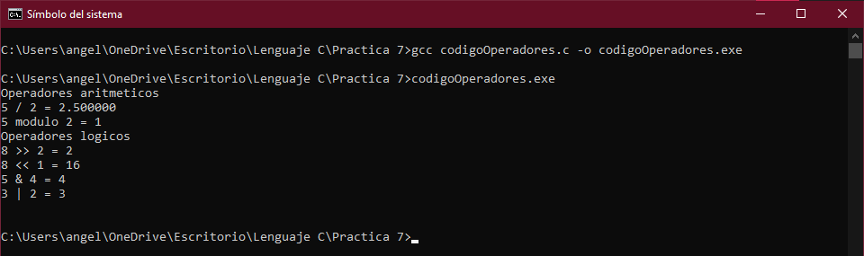

Expresiones lógicas
Las expresiones lógicas están constituidas por números, caracteres, constantes o variables que están relacionados entre sí por operadores lógicos. Una expresión lógica puede tomar únicamente los valores verdadero o falso.

Los operadores de relación permiten comparar elementos numéricos, alfanuméricos, constantes o variables.
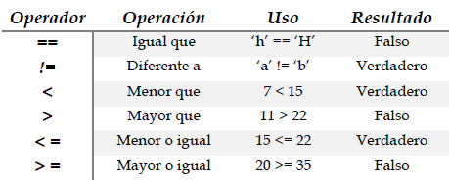
Los operadores lógicos permiten formular condiciones complejas a partir de condiciones simples.
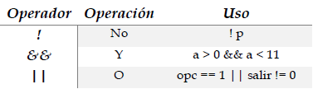
Lenguaje C posee operadores para realizar incrementos y decrementos de un número.

El operador ++ agrega una unidad (1) a su operando. Es posible manejar preincrementos (++n) o posincrementos (n++).

El operador -- resta una unidad (1) a su operando. Se pueden manejar predecrementos (-- n) o posdecrementos (n--).

NOTA: Lenguaje C maneja los resultados booleanos (Verdadero o falso) con números enteros, cuando el resultado de una comparación es falso el valor regresado es cero, cuando la comparación es verdadera el valor regresado es 1.

Código expresiones lógicas

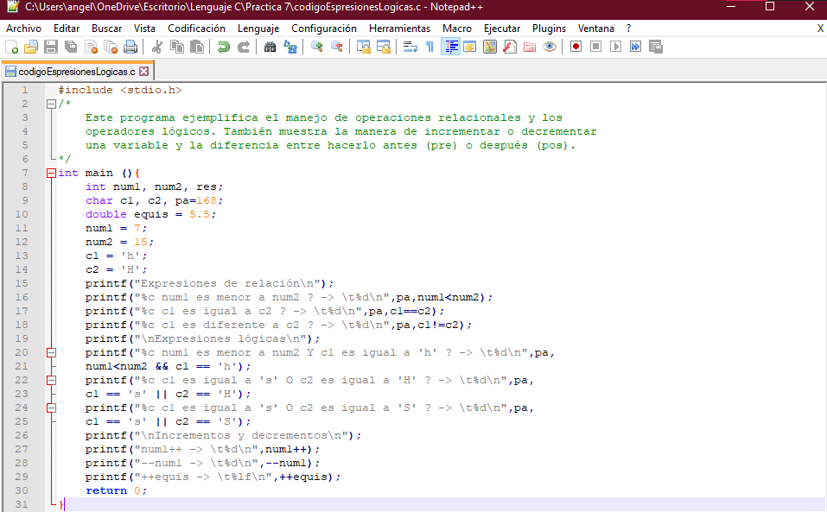

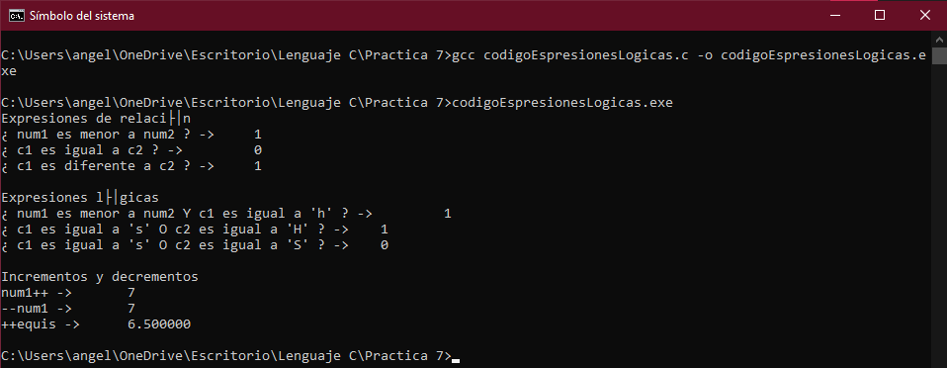

Depuración de programas
Cuando un programa falla (no termina su ejecución de manera correcta) y la información enviada por el compilador es muy general, se puede ejecutar el programa en un contexto controlado para saber, exactamente, dónde está fallando. Se revisará este tema en la guía práctica de estudio “Depuración de programas” para conocer las diferentes herramientas que nos ayudan a encontrar los errores de un programa.

ESCRITURA EN PANTALLA
COMENTARIOS
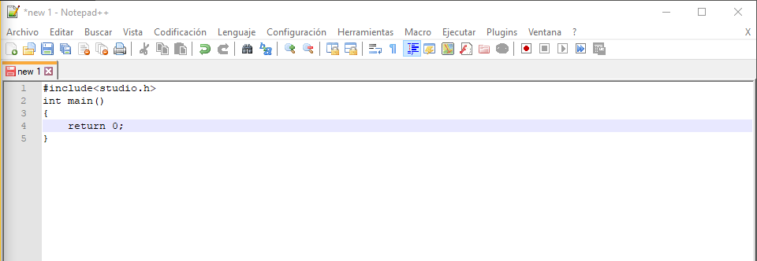
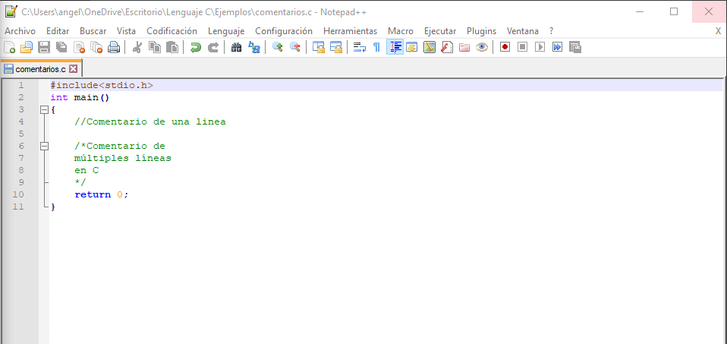
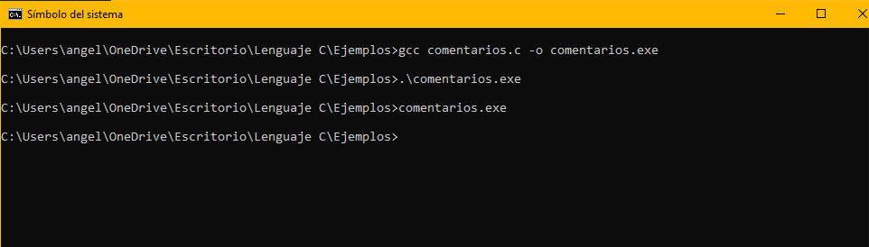

holaMundo.c – Comentarios

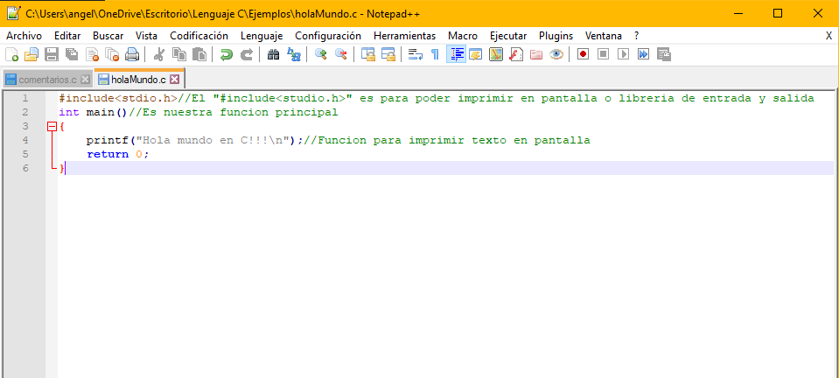
ESCRITURA EN PANTALLA
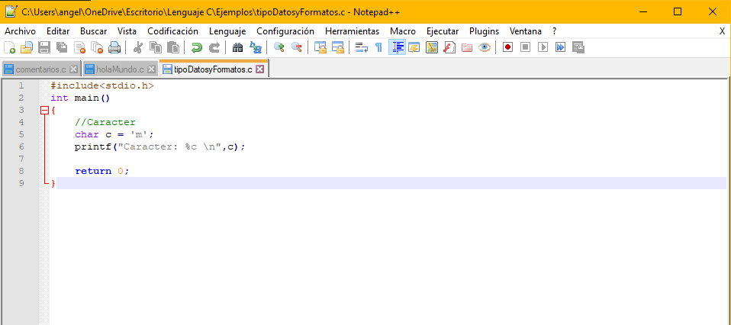
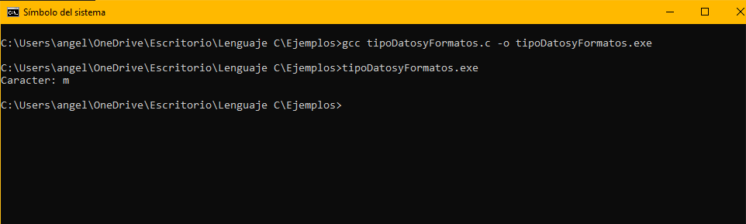

printf("Caracter en decimal: %d \n",c); y printf("Caracter: %c \n",c);

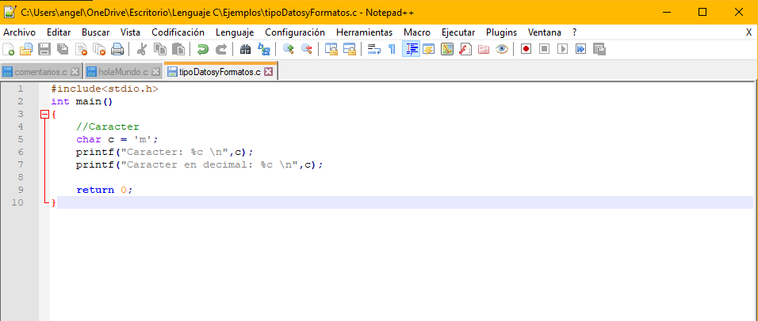
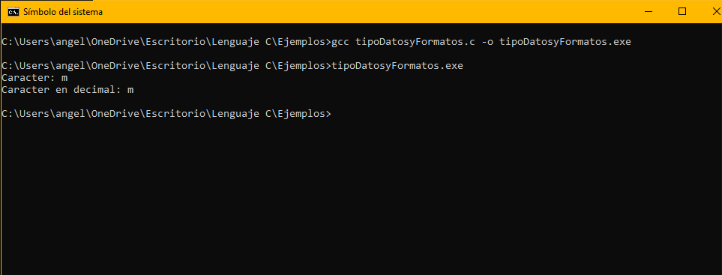

printf("Caracter en decimal: %d \n",c);

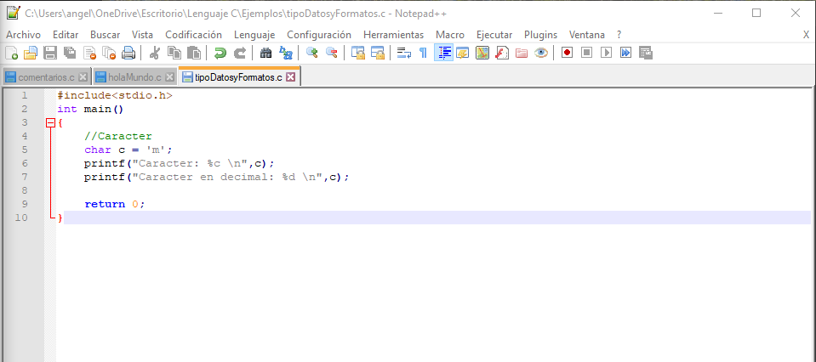
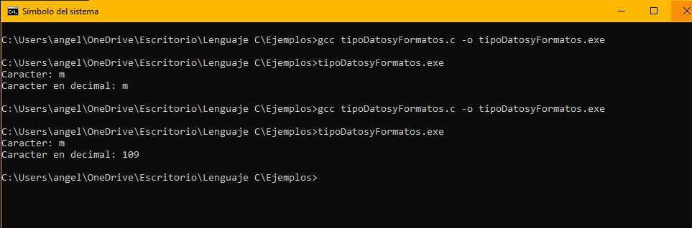
printf("Caracter en decimal: %i \n",c);
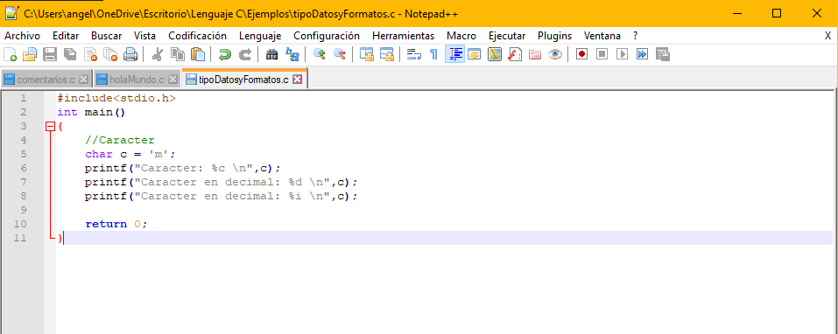
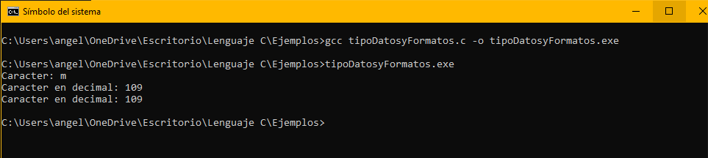
printf("Caracter en octal: %o \n",c)
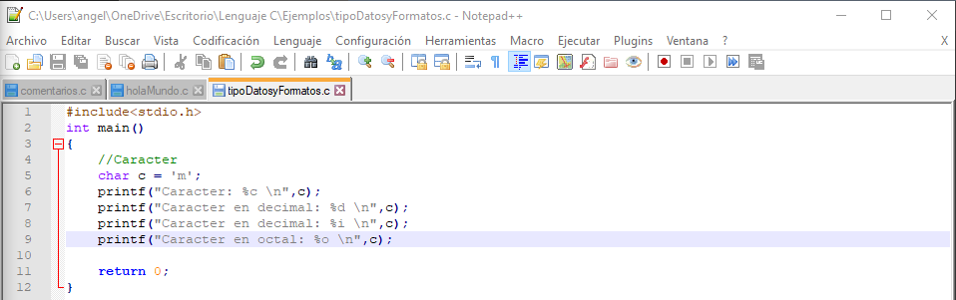
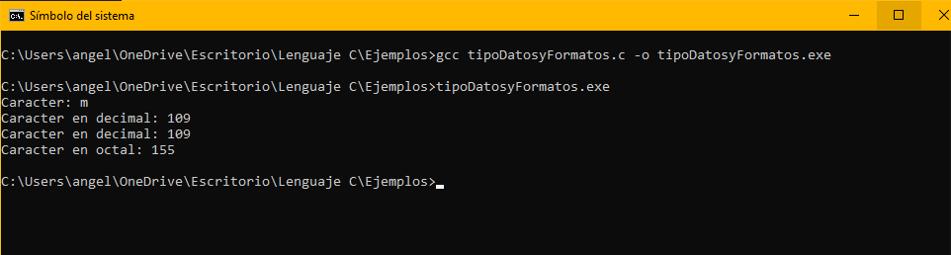

printf("Caracter en hexadecimal: %x \n",c)

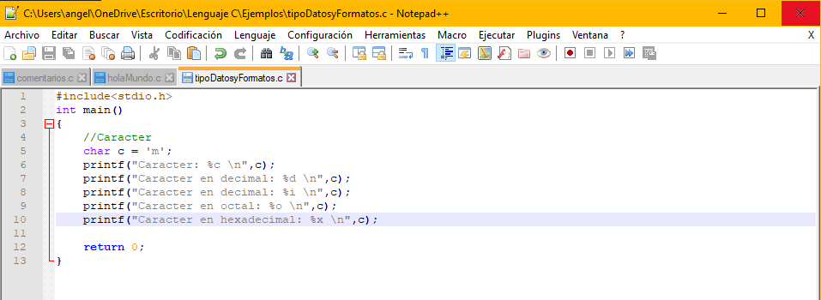
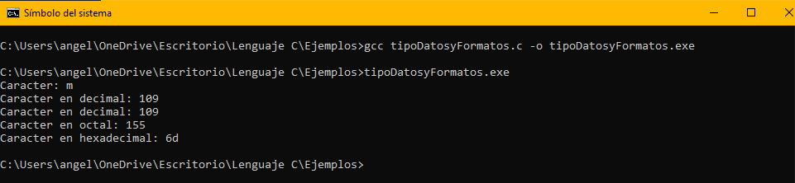

NUMEROS ENTEROS
short
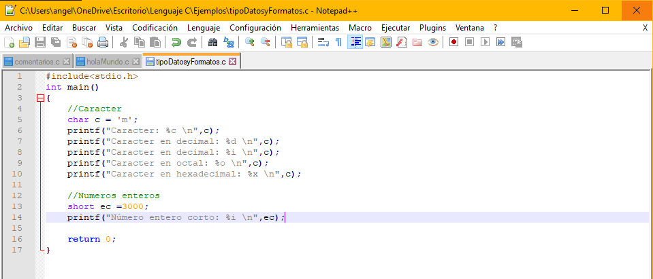
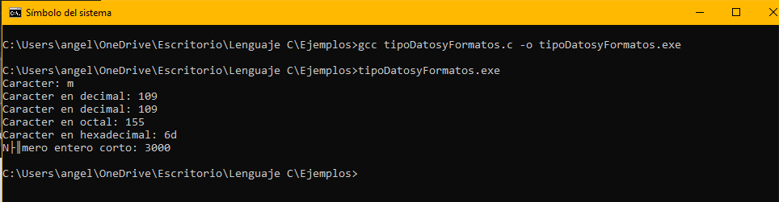
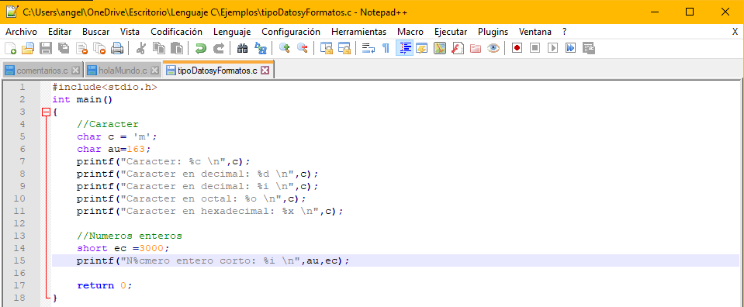
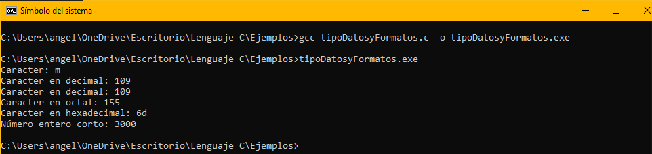
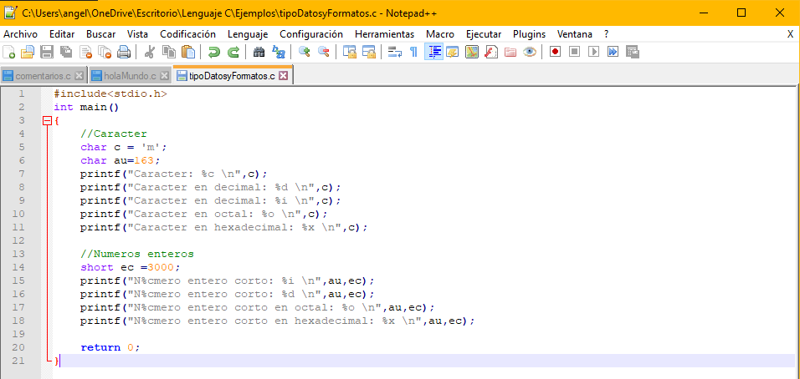
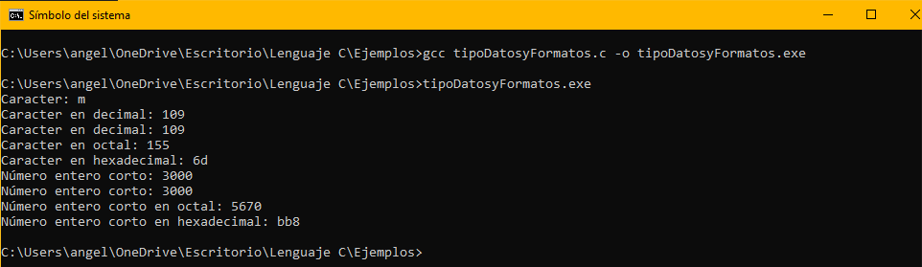

int
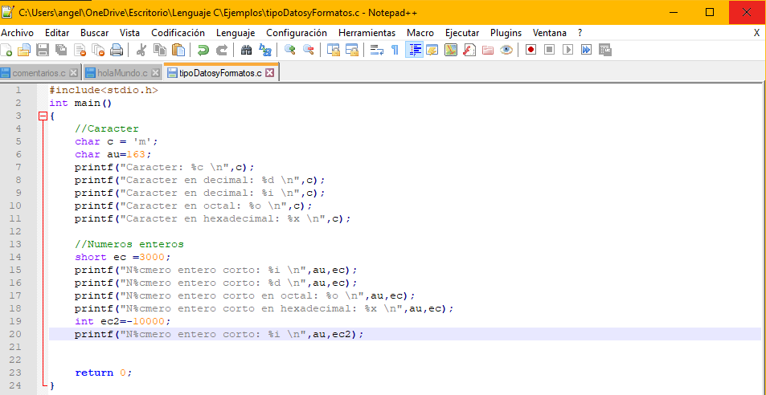
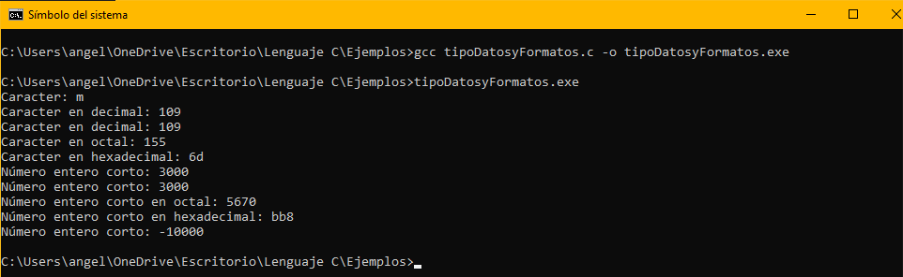

NUMEROS ENTEROS LARGOS
Signed long
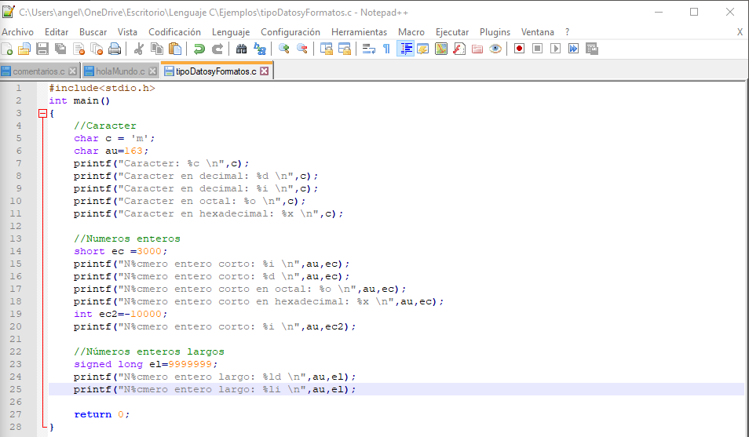
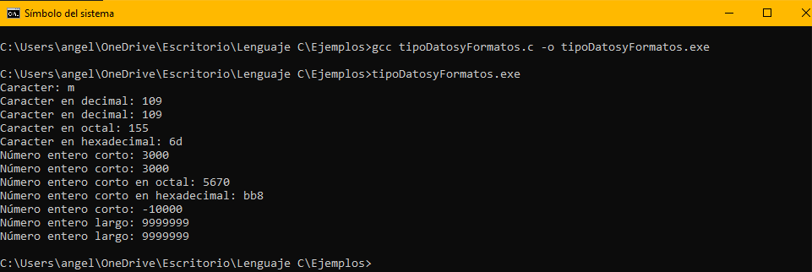

NÚMEROS REALES CORTOS
float
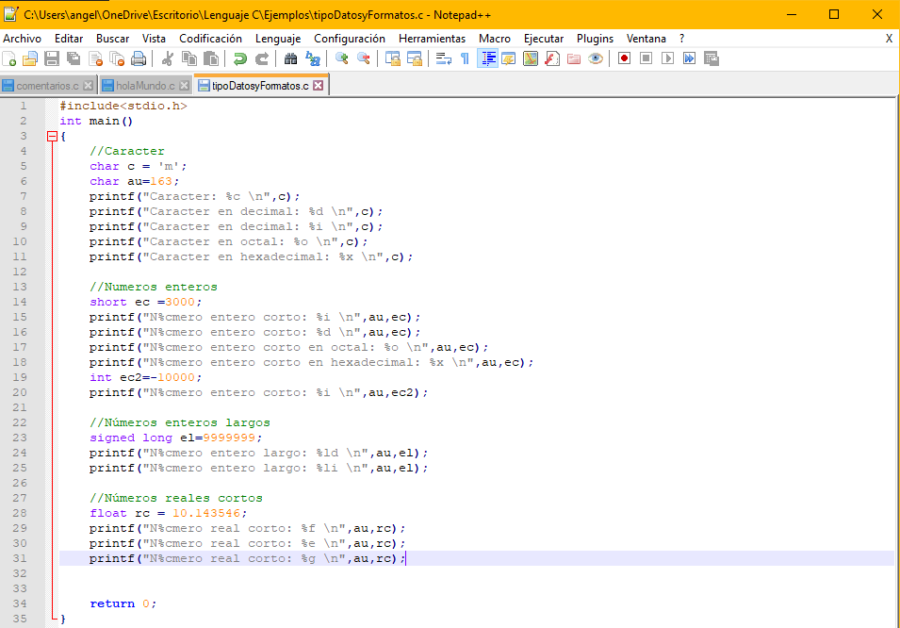

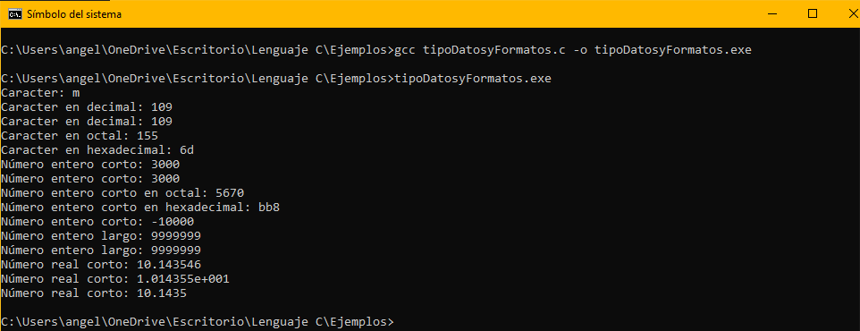

NÚMEROS REALES LARGOS
double
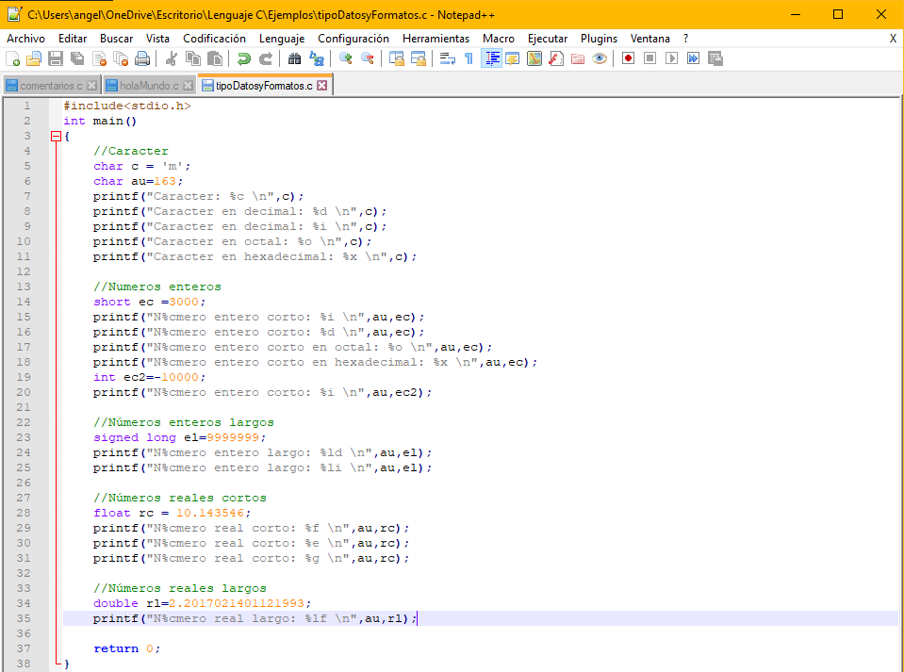
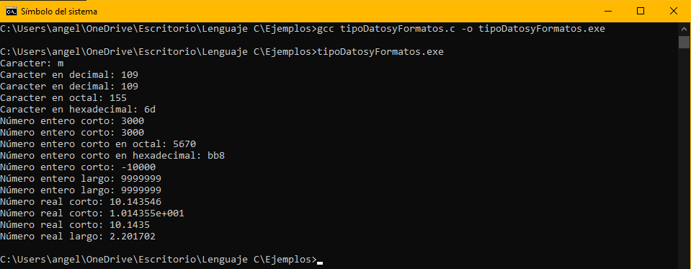
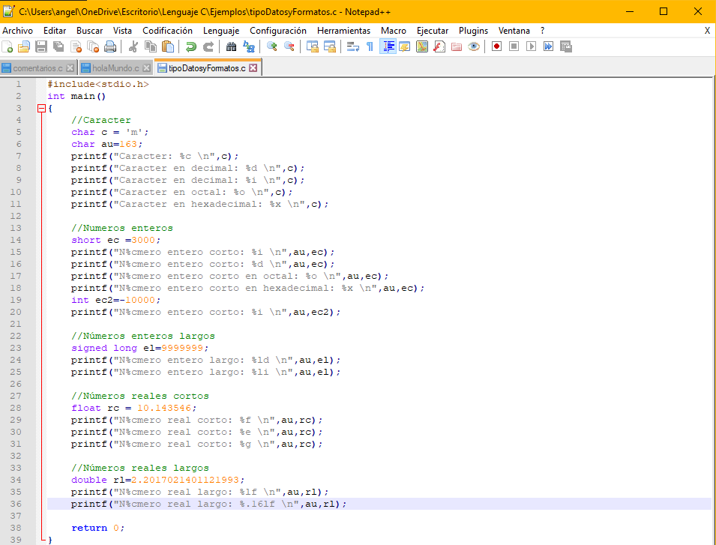
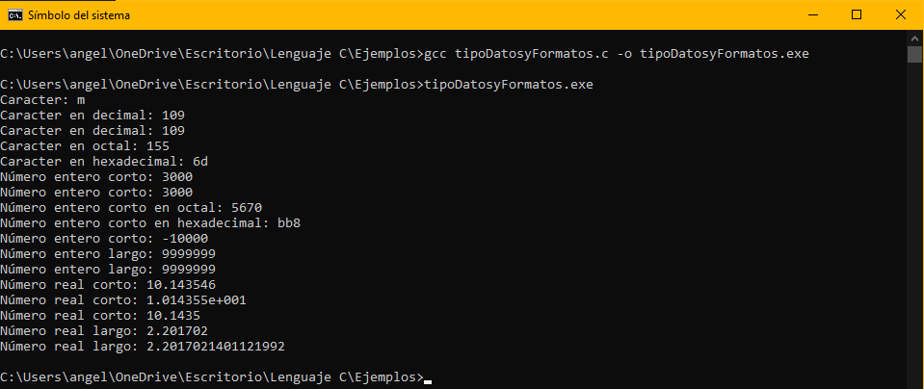

SECUENCIAS DE ESCAPE
\n Salto de linea
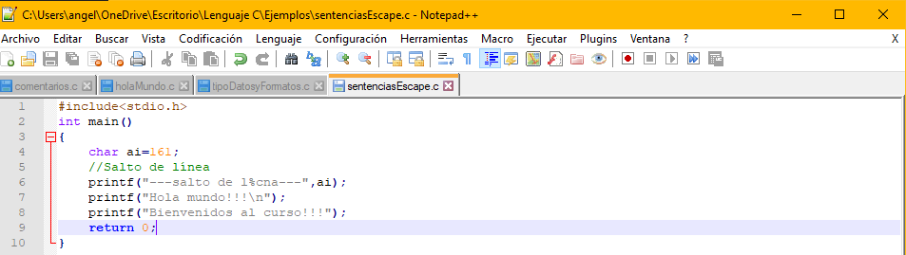
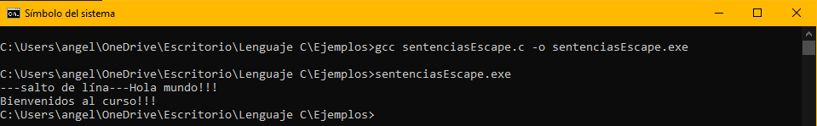
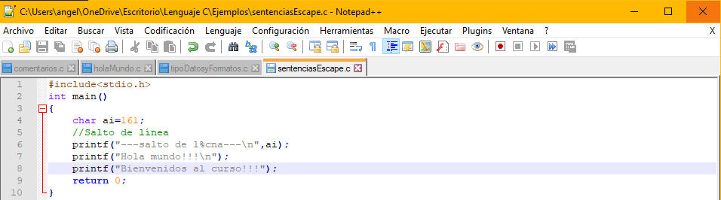
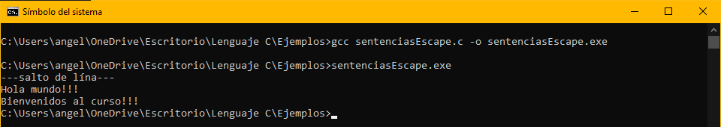
\t tabulador horizontal
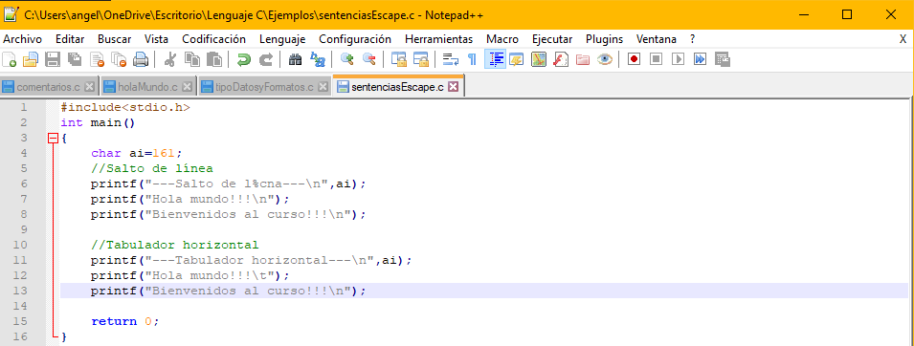
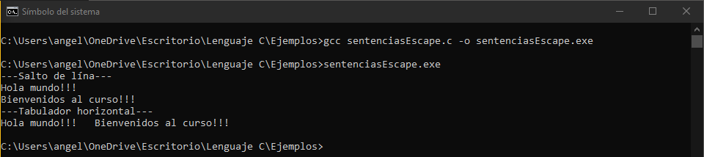
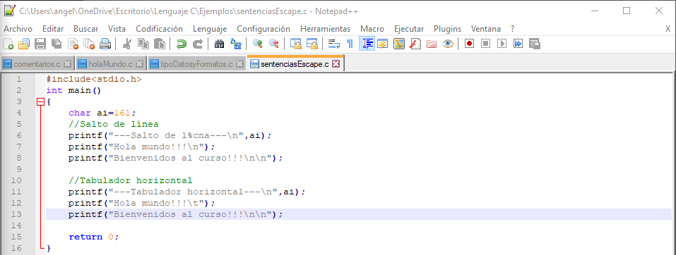
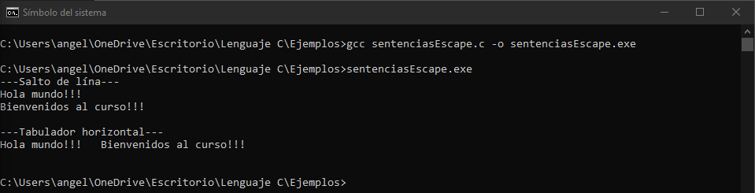
\a carácter de alarma
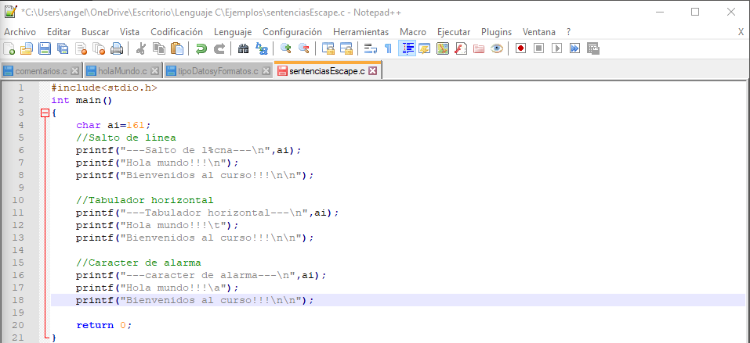
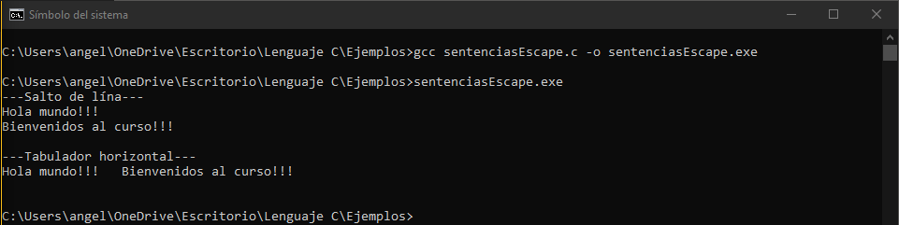
\r retroceso de carro
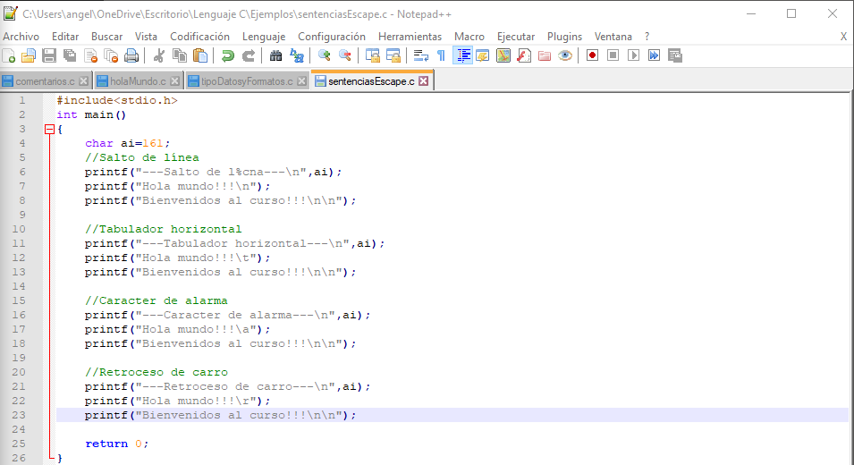
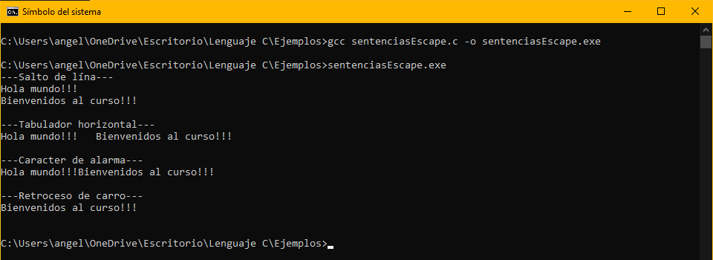

\b retroceso
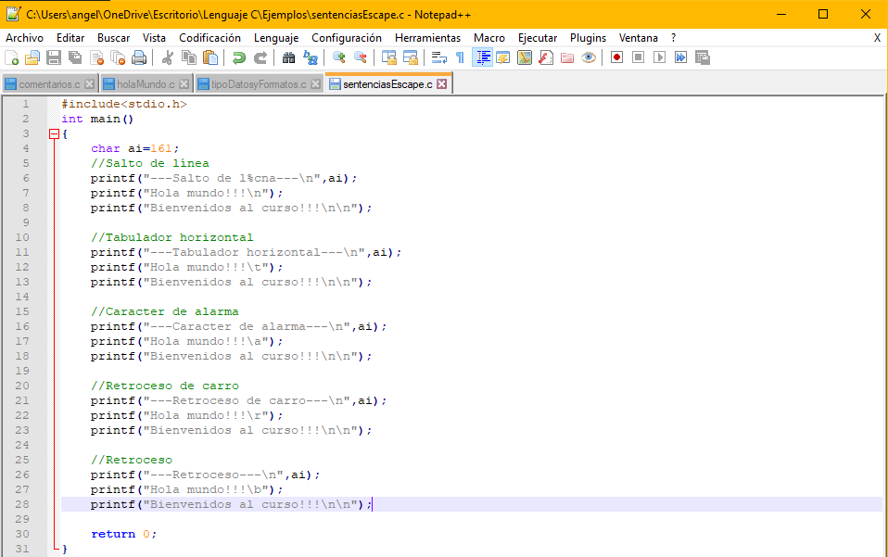
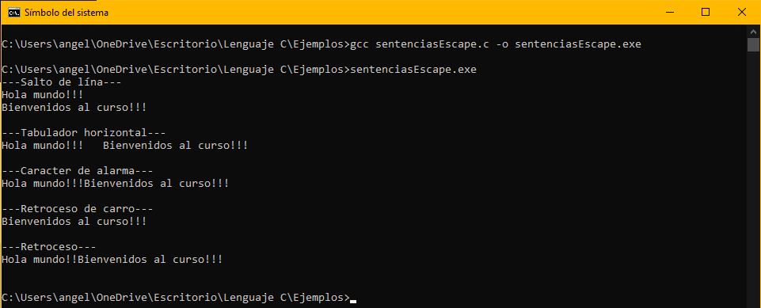

CONCLUSIÓN:
En conclusión aprendí que las instrucciones de control como el tipo secuencia sirven para realizar la declaración de variables de diferentes tipos de datos que se ocuparan durante todo el código así como son las funciones de entrada y salida para mostrar los valores de las variables y las expresiones, a su vez entendí en que consiste el ciclo de vida de un software y entendí todos los tipos de datos que existen y los formatos que podrían llevar así como existen varios tipos de variables en el lenguaje C que se utilizan para diferentes cosas.

Cibergrafía o Referencias Electrónicas:
- Facultad de ingeniería - UNAM. (2018, 6 abril). Manual de prácticas del laboratorio de Fundamentos de programación. Recuperado 03 de diciembre de 2020, de: http://odin.fi-b.unam.mx/salac/practicasFP/MADO-17_FP.pdf

- Cursos en Línea. (s. f.). Soluciones MyL. Recuperado 03 de diciembre de 2020, de http://solucionesmyl.com/cursos/lenguaje_c/scanf.html

- Lenguaje C. (s. f.). Pai Torneiros (Programador de Aplicaciones Informáticas). Recuperado 03 de diciembre de 2020, de http://pai-torneiros.blogspot.com/2011/08/tabla-ascii-en-lenguaje-c.html

